Montag
 | 19³⁰ - 21⁰⁰ | Hatha | mit Isa
Dienstag | 18³⁰ – 19³⁰ | Yoga Groove | mit Ryke
 | 20⁰⁰ - 21⁰⁰ | Dance Fit | mit Ryke
Mittwoch | 18³⁰ – 19²⁰ | Kids Groove / Fit for Fun | mit Ryke
 | 19³⁰ - 20³⁰ | Dance Fit / Sunset Yoga | mit Ryke
Donnerstag | 07⁰⁰ ⁻ 08⁰⁰  08⁰⁰ ⁻ 09⁰⁰  09⁰⁰ ⁻ 10⁰⁰ | Sanftes Morgen Yoga  Sonnengruss Body Fit  Energie & Kraft tanken | mit Ryke
Freitag | 07⁰⁰ - 08⁰⁰ | Sonnengruss | mit Ryke
 | 08¹⁵ - 09⁴⁵ | Hatha | mit Isa
 | 10¹⁵ - 11¹⁵ | Energie & Kraft tanken | mit Ryke
 | 14⁰⁰ - 15³⁰ | Kinder Club & Eltern  0 – 5 Jahre | mit Lyndsey
Samstag | 09³⁰ - 11⁰⁰ | Vinyasa | mit Marja-Liisa
Sonntag | 17⁰⁰ - 18³⁰ | Yin Yoga | mit Marja-Liisa

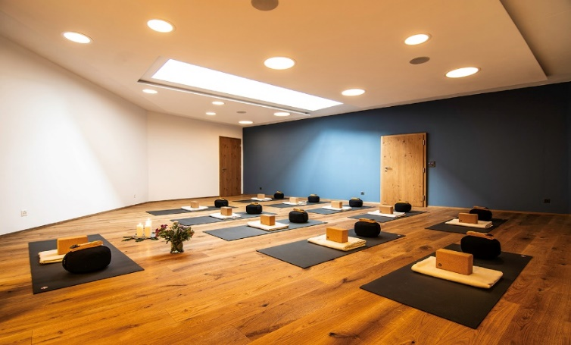
Massage 077 48 48 520 mit Ryke ( Preis auf Anfrage )
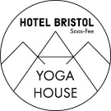
Marja-Liisa – 077 504 68 25
Ryke – 077 484 85 20
Isa – 078 790 13 98
Lyndsey – 078 657 72 29

Anmeldungen direkt
bei der Lehrerin

Registrations directly with the teacher
1 Stunde CHF 20.00-25.00
1.5 Stunden CHF 25.00-35.00

